PRESSEMITTEILUNG
Schwäbisch Hall, 28.04.2023

Kretschmann und Hoffmeister-Kraut besuchen OPTIMA auf der Hannover Messe
„Solche Leute braucht das Land“ – Begeisterung über Technologien für Wasserstoff und Brennstoffzellen von OPTIMA

Vom 17. bis 21. April hat mit der Hannover Messe die Weltleitmesse der Industrie stattgefunden. Gemeinsam mit vielen weiteren Unternehmen aus der Region war Optima auf dem Gemeinschaftsstand Baden-Württemberg „The Länd“ vertreten. Das Unternehmen hat auf der Messe seine Wasserstofftechnologien und Produktionsanlagen für Brennstoffzellen präsentiert. Die Innovationen von Optima erweckten politisches Interesse auf oberster Ebene. Baden-Württembergs Ministerpräsident Winfried Kretschmann sowie Dr. Nicole Hoffmeister-Kraut, Ministerin für Wirtschaft, Arbeit und Tourismus in Baden-Württemberg, besuchten das Unternehmen und zeigten sich begeistert von den Lösungen für eine nachhaltige Zukunft.
CO2-neutrale Produktion, Energiemanagement, Industrie 4.0, KI und maschinelles Lernen sowie Wasserstoff und Brennstoffzellen. Was die Industrie momentan beschäftigt, wurde auf der diesjährigen Hannover Messe anhand von innovativen Lösungsansätzen von über 4.000 Unternehmen verdeutlicht.
Mit seinen Produktionsanlagen für Brennstoffzellen trägt Optima einen wesentlichen Teil zu einer wasserstoffbasierten Industrie bei. Um die Produktionskapazitäten von Brennstoffzellen zu erhöhen, hat die Unternehmensgruppe entsprechende Maschinenlösungen entwickelt. Die in der Produktion notwendigen Prozessschritte Schneiden, Zusammenfügen und Stapeln der einzelnen Lagen werden dadurch automatisiert. Die Bandbreite ist groß: Von Pilotmaschinen bis hin zur Full Scale Automation ist alles dabei.
Die Innovationen von Optima haben auf der Hannover Messe politisches Interesse auf oberster Ebene erweckt. Am ersten Messetag besuchte Winfried Kretschmann, Ministerpräsident von Baden-Württemberg, das Unternehmen auf seinem Stand und brachte mit den Worten „Solche Leute braucht das Land“ seine Begeisterung für die Lösungen des Schwäbisch Haller Familienunternehmens zum Ausdruck. Kretschmann lobte Optima bereits im Mai 2022 im Rahmen des 100-jährigen Jubiläums für seinen Pioniergeist und die Transformationsprozesse von Digitalisierung und Nachhaltigkeit.
Ein weiterer politischer Besuch stand am dritten Messetag an: Dr. Nicole Hoffmeister-Kraut, Ministerin für Wirtschaft, Arbeit und Tourismus in Baden-Württemberg, zeigte ebenfalls großes Interesse an den Wasserstofftechnologien und Produktionsanlagen für Brennstoffzellen von Optima.
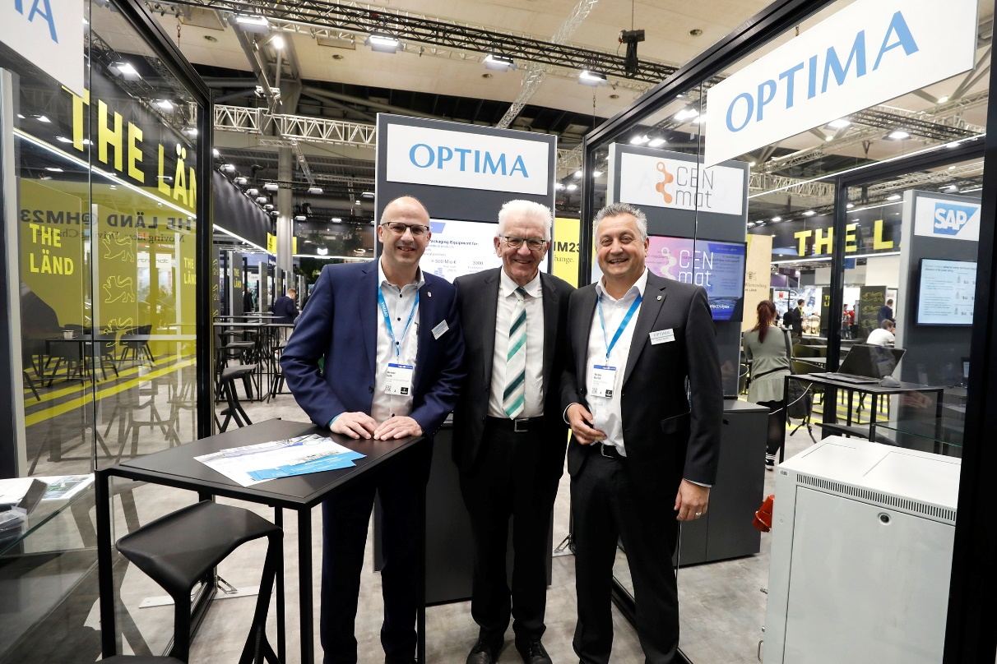
Von links nach rechts: Werner Volk, Business Development Manager bei Optima Life Science, Winfried Kretschmann, Ministerpräsident Baden-Württemberg, Jürgen Bareiß, Managing Director bei Optima Life Science. (Quelle: e-mobil BW/ KD Busch)

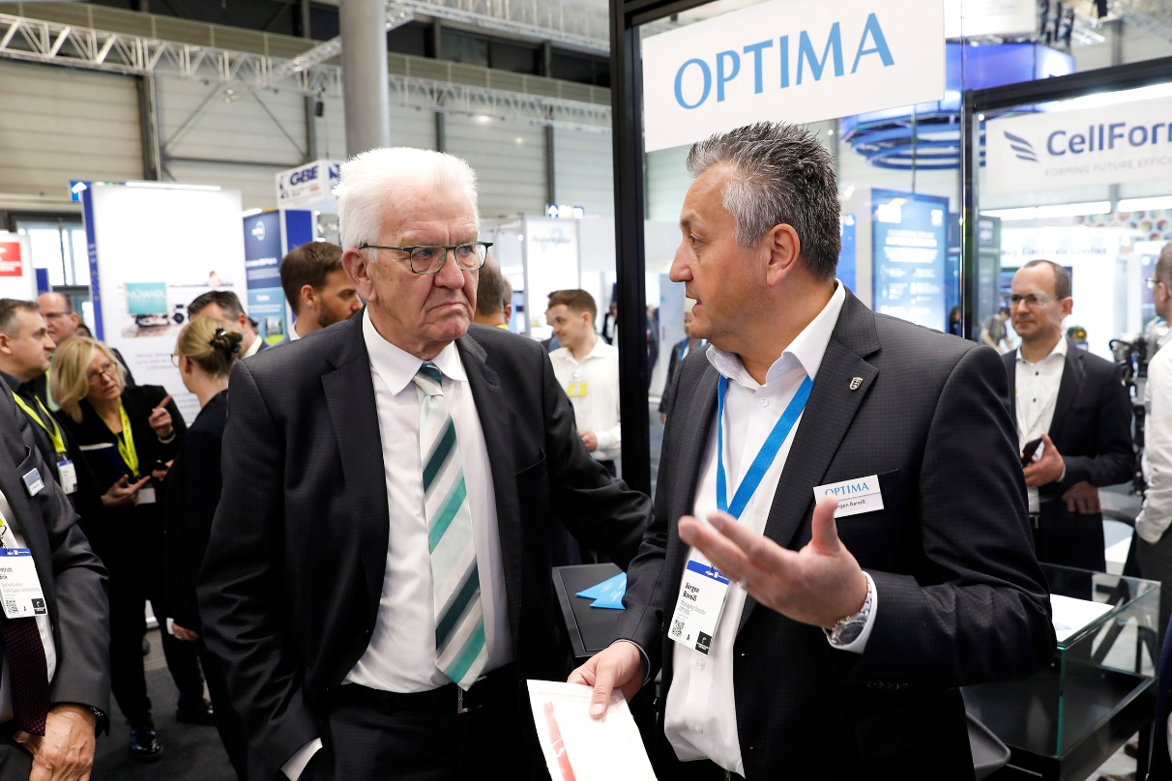
Jürgen Bareiß informiert Ministerpräsident Winfried Kretschmann bei seinem Besuch am ersten Messetag über die Technologien für Wasserstoff und Brennstoffzellen von Optima. (Quelle: e-mobil BW/ KD Busch)
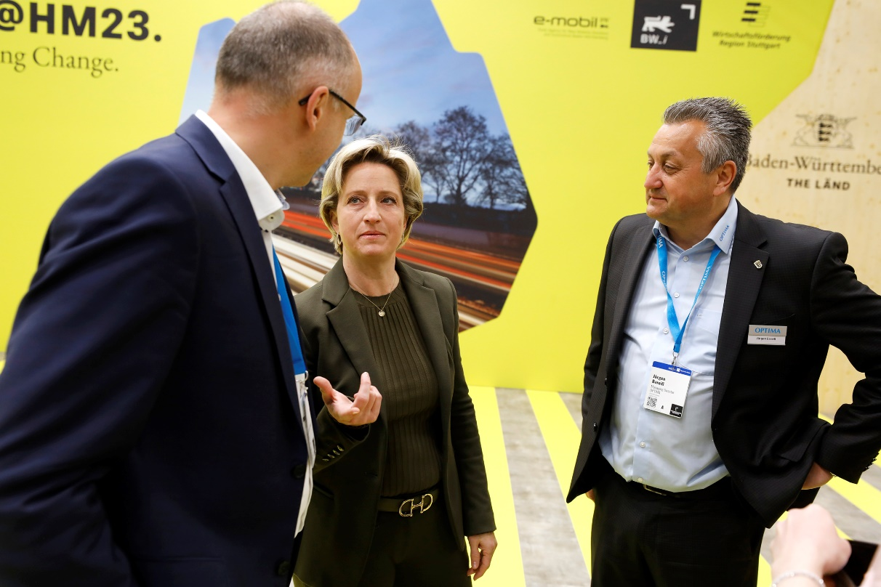
Dr. Nicole Hoffmeister-Kraut, Ministerin für Wirtschaft, Arbeit und Tourismus in Baden-Württemberg, war am dritten Messetag ebenfalls zu Besuch am Stand von Optima und tauschte sich mit den Experten Werner Volk und Jürgen Bareiß aus. (Quelle: e-mobil BW/ KD Busch)

Zeichen (inkl. Leerzeichen): 2.287

Pressekontakt:
OPTIMA packaging group GmbH
Jan Deininger
Group Communications Manager
+49 (0)791 / 506-1472
pr-group@optima-packaging.com
www.optima-packaging.com

Über OPTIMA
Mit flexiblen und kundenspezifischen Abfüll- und Verpackungsmaschinen für die Marktsegmente Pharmazeutika, Konsumgüter, Papierhygiene und Medizinprodukte unterstützt Optima Unternehmen weltweit. Als Lösungs- und Systemanbieter begleitet Optima diese von der Produktidee bis zur erfolgreichen Produktion und während des gesamten Maschinenlebenszyklus. Über 3.000 Experten rund um den Globus tragen zum Erfolg von Optima bei. 20 Standorte im In- und Ausland sichern die weltweite Verfügbarkeit von Serviceleistungen.

Besten Dank für Ihre Veröffentlichung. Über die Zusendung eines
digitalen Belegs freuen wir uns.

